STRATEGI IMPLEMENTASI PROGRAM CARA BERBUDIDAYA IKAN YANG BAIK (CBIB) DALAM MENDUKUNG BUDIDAYA UDANG BERKELANJUTAN DI KABUPATEN PESAWARAN

(Tesis)

Oleh
UMMU HANNY
NPM 18200110XXX

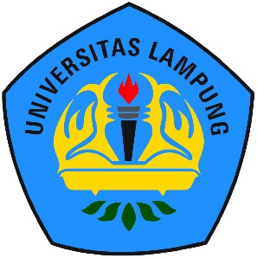

PROGRAM STARATA 2
PROGRAM STUDI MAGISTER ILMU LINGKUNGAN
PASCASARJANA UNIVERSITAS LAMPUNG
BANDAR LAMPUNG
2021

